«Сад Памяти»
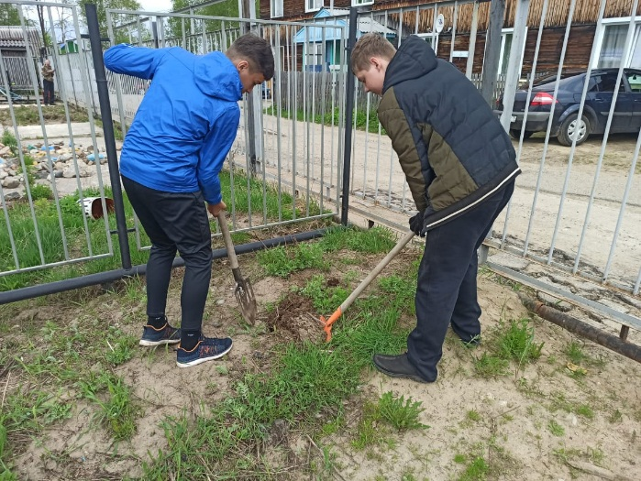
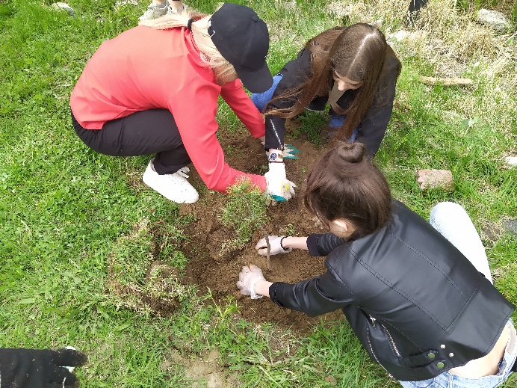
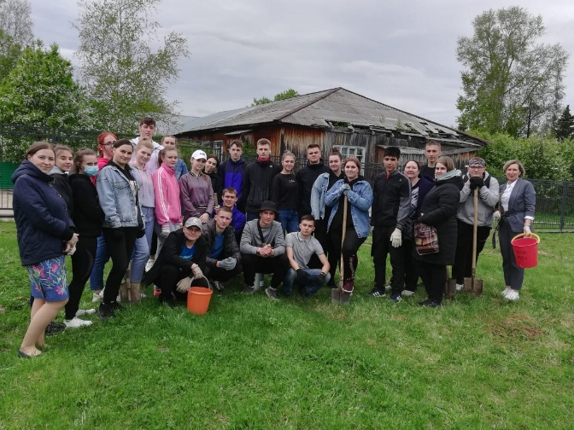
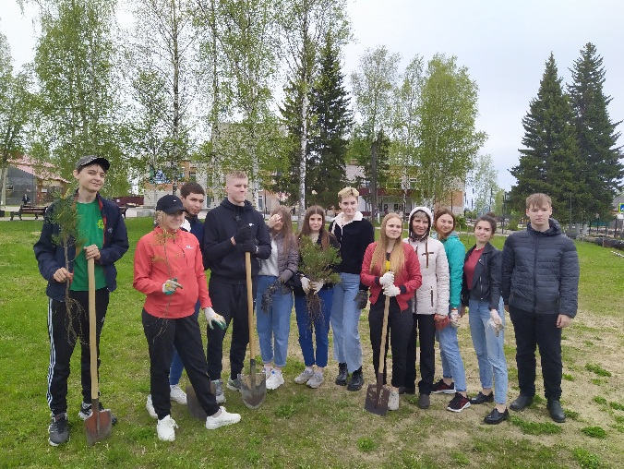
Международная акция «Сад памяти» впервые была проведена в 2020 году. Её цель – создание зелёных памятников каждому, кто погиб в годы Великой Отечественной войны. Организаторами акции «Сад памяти» выступают «Волонтёры Победы» и Фонд памяти полководцев Победы. Акция проходит при поддержке Министерства природных ресурсов РФ и Федерального агентства лесного хозяйства в рамках национального проекта «Экология», а также Всероссийского общества охраны природы. 26.05.2021 г. акция прошла на территории с. Александровское. Выпускники 9 и 11 классов Александровских школ высадили более 100 саженцев, чем почтили память героев своей семьи, и также героев школы и всех тех, кто уходил на фронт со школьной скамьи.
